Control Inalámbrico de Velocidad en Lazo
Abierto para Motor de CC
Bongiovanni Pablo¹, Guanuco Luis², Sansó Marco³, Vassia Gonzalo⁴
Departamento Electrónica, UTN-FRC
Cátedra Electrónica Aplicada III

¹pabloabongiovanni@gmail.com
²guanucoluis@gmail.com
³sansomarco@gmail.com
⁴glvassia@gmail.com

Resumen— En este documento se abordará fundamentalmente la transmisión y recepción inalámbrica en modulación digital ASK. Esta será utilizada en el control a lazo abierto de la velocidad de un motor de CC mediante modulación del ancho de pulso (PWM). El flujo de datos es unidireccional y la frecuencia de trabajo se encuentra en la banda de UHF.

Abstract- This document will approach fundamentaly the wireless transmition and reception with an ASK digital modulation. This will be used in a open loop DC motor velocity control using Pulse With Modulation (PWM). The data flow is unidirectional and the work frecuency is in the UHF band.

Palabras clave: transmisión, modulación, ASK, inalámbrica, Control, velocidad, motor.
- Introducción
EN ciertas aplicaciones prácticas es necesario, por cuestiones de seguridad, comodidad, disposición física, etc. comandar motores a distancia evitando el cableado entre el módulo de control, accionado por el operario, y los mismos. Este objetivo se logra transmitiendo las señales de control mediante ondas electromagnéticas a una determinada frecuencia y codificando ésta información con distintas técnicas (AM, FM, ASK, FSK, etc). Este tipo de transmisión es denominada Inalámbrica y tiene, para este trabajo, la particularidad de ser unidireccional.
El sistema aquí descripto se denomina de lazo abierto debido a que cuando desde el Módulo de Control (MC) se establece una velocidad determinada por el motor, no existe ningún mecanismo de sensado de la señal de salida (en este caso la velocidad) que realimente la misma para corregir posibles errores.
La implementación del sistema de control a distancia propuesta puede dividirse en tres etapas: A- Interfaz de Usuario B- Lógica de control C- Transmisión/Recepción Inalámbrica D- Conversión Digital/Analógica E- Controlador de Potencia del motor.
En la figura 1 se muestra la interconexión de las etapas mencionadas.

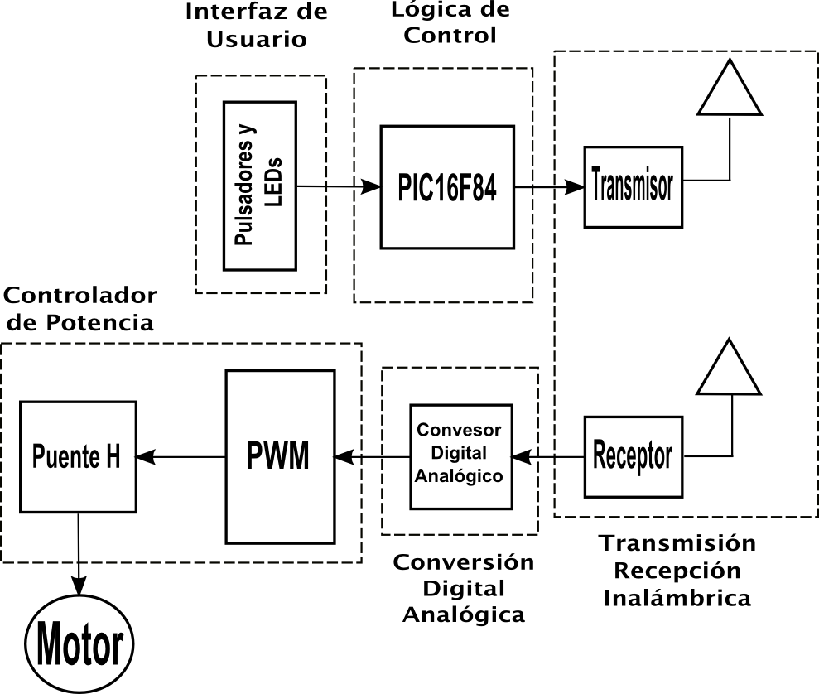
Figura 1
- Descripción por Etapas

A- Interfaz de Usuario

Esta sencilla etapa consta de tres pulsadores, uno para resetear el módulo y los otros dos para incrementar o decrementar la velocidad del motor en uno de los sentidos. Además consta de dos LEDs que indican cuando ha sido alcanzada la máxima velocidad de rotación en cualquiera de los dos sentidos.
Se cuenta con la posibilidad, mediante un jumper, de dejar fija la habilitación para la transmisión de datos, o controlarla mediante uno de los pines del microcontrolador utilizado.

B- Lógica de control

Esta etapa está formada básicamente por un microcontrolador PIC16F84 encargado de procesar las entradas de control dadas por el usuario.
Al iniciarse o resetearse el Firmware del PIC, una variable interna del mismo llamada VEL se encuentra en el valor decimal 8, que equivale al estado de reposo del motor. Los valores para VEL desde de 0 a 7, corresponden a distintas velocidades de giro en un sentido, siendo 0 la máxima y 7 la mínima. En el otro sentido, 9 equivale a la mínima velocidad, y 15 a la máxima. Al presionar los pulsadores de velocidad, el firmware modifica VEL, incrementándola o decrementándola. Cuando el valor de VEL cambia, el firmware actualiza inmediatamente los 4 pines de salida asignados a la parte baja (LSB) de ésta variable. Si se alcanzan los valores extremos de VEL (0 o 15), esto se indicará mediante el encendido de uno de los dos LEDs mencionados.

C- Transmisión/Recepción Inalámbrica

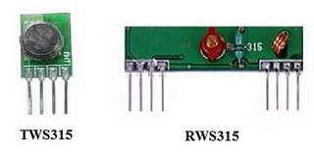
En esta etapa se ha utilizado el transmisor comercial de bajo costo TWS-315 y su respectivo receptor, el RWS-315. Los mismos se muestran en la figura 2.
Figura 2

La frecuencia de trabajo de este módulo es 433.92 Mhz y la codificación de la información se realiza mediante modulación ASK^{[1]}. Ésta posee la ventaja de usar un relativamente reducido ancho de banda respecto a otro sistema de modulación digital, pero es necesario tener en cuenta que no suele emplearse aisladamente debido a que presenta problemas de potencia y es propensa a sufrir distorsiones inducidas por el ruido del ambiente. El transmisor es capaz de trabajar con alimentaciones en el rango de 3 a 12V, siendo 5V la elegida para este trabajo. La velocidad máxima alcanzada en la transmisión de datos es 8kbps y la potencia pico de la señal emitida es 10mW. El receptor es alimentado con 5V y posee una sensibilidad de -108 dBm^{[2]}.
El transmisor cuenta con solo 4 pines, dos de ellos para alimentación (el primero GND y el tercero VCC), el segundo es la entrada serial de datos (Data in) y el cuarto es la salida a una posible antena, aunque en la práctica no sea indispensable colocarla. Debido a que la entrada de datos al transmisor es serie, se usa en conjunto con éste un codificador de 2¹² externo llamado HT12E, que se utiliza para convertir a una secuencia serie los 4 bits en paralelo que provienen del PIC. Además, este codificador permite seleccionar mediante 8 pines de entrada (A0 a A7) entre 256 direcciones de dispositivo de destino distintas. Esto permite que un único transmisor pueda enviar información a varios receptores, cada uno de los cuales debe tener asignada una única dirección de identificación. En este trabajo se utiliza solo un transmisor y receptor, por lo tanto ésta característica no ha sido utilizada, dejando las entradas de dirección A0 a A7 del HT12E conectadas de forma fija a GND.
El receptor posee 8 pines, 4 de los cuales pertenecen a la alimentación. Un pin se utiliza para la antena, otro para habilitar la recepción de datos y el último es la salida en serie de los datos que se reciben. El receptor posee un decodificador de 2¹² externo llamado HT12D, que se utiliza para convertir los datos en serie recibidos a 4 bits en paralelo que se conectan a la entrada del conversor digital/analógico. Éste decodificador posee 8 pines de entrada (A0 a A7) para seleccionar la dirección de identificación del receptor y de esta forma diferenciarse de otros posibles receptores que se encuentren escuchando al mismo transmisor. Por las razones ya mencionadas para el transmisor, estos pines son conectados a masa.

D- Conversión Digital/Analógica

La modulación del ancho de pulso necesaria para variar la velocidad se logra aplicando distintos valores de tensión en la entrada de control del TL494, que será explicado en la etapa del controlador de potencia. Estos niveles discretos de tensión se logran convirtiendo los datos digitales (4 bits) de salida del receptor mediante el Conversor Analógico/Digital DAC0808 (DAC). Éste último tiene una resolución de 8-bits (256 valores de tensión entre VCC y GND). Los pines de salida del receptor han sido conectados a las entradas del DAC pensando en obtener variaciones adecuadas de velocidad del motor ante un incremento o decremento del vector de 4 bits recibido. Para evitar la excesiva carga del DAC, a su salida se coloco un buffer implementado mediante un amplificador operacional TL082.

E- Controlador de Potencia

El controlador de potencia está formado principalmente por un puente H de MOSFETs IRF840 de potencia, cuyo gate está comandado a su vez mediante dos transistores bipolares (BC337-NPN y BC327-PNP) de baja potencia en configuración cascodo. La señal aplicada a éstos proviene del modulador de ancho de pulso (PWM) TL494. Esta señal tiene una amplitud constante y dependiendo del valor de tensión presente a la salida del DAC, varía su ciclo de trabajo. La tensión en bornes del inducido del motor variará en función de la tensión de salida del TL494, pero la corriente se mantendrá constante. De esta forma, hacemos variar la velocidad del motor sin la necesidad de que se modifique el par motriz. Según el ancho del pulso del PWM se determina el sentido de giro del motor. En la figura 3 se muestra el esquema de conexión para el generador de PWM TL494.
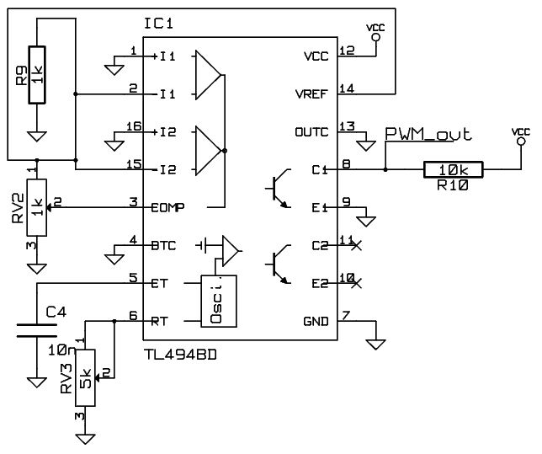

Figura 3

La señal proveniente del PWM genera dos grupos de señales inversas entre si. Con esto se logra, hacer circular corriente por el motor en ambos sentidos. Para ello, se saturan primero dos MOSFET (Q5 y Q8 en imagen) obteniendo la circulación de corriente en un sentido. Luego se cortan dichos transistores y se saturan los restantes del puente H, cambiando de esta manera el sentido de corriente que se disponía en el anterior estado. En la figura 4 se puede observar el circuito del puente H.
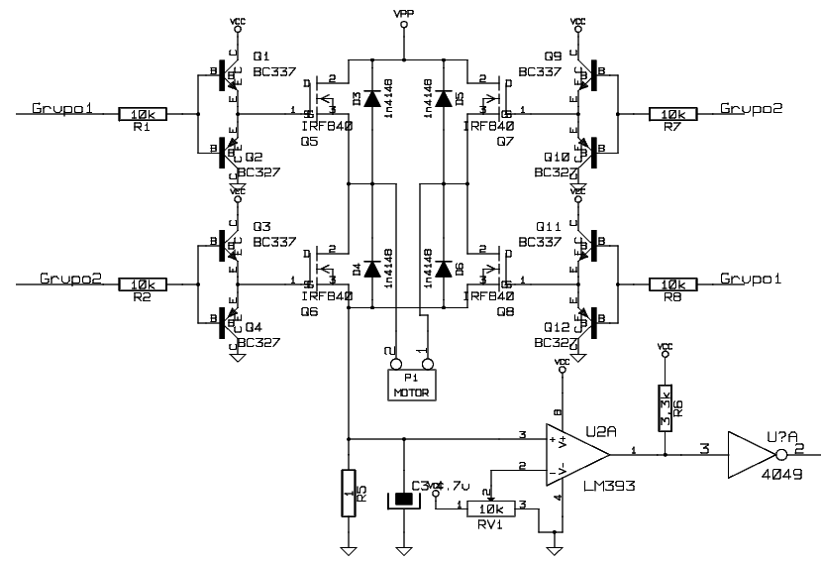
Figura 4

Los transistores deben esperar un cierto tiempo para activarse, para evitar así su destrucción. Para generar dicho tiempo de retardo se diseña un circuito encargado de los tiempos de apagado de ambos grupos de transistores. A este tiempo de retardo se lo denomina tiempo muerto, el cual es estipulado en base a las características del transistor. El tiempo muerto es aquel donde todos los transistores de potencia se encuentran apagados.
El sistema cuenta con una protección contra corrientes elevadas. Esta se logra comparando la caída de tensión en un resistor de 1 ohm, a través del cual circula la corriente del motor, con un valor de tensión de referencia fijado con el cursor de un potenciómetro. Cuando la caída de tensión es igual al valor de referencia, el comparador actúa bloqueando la señal del PWM hacia la compuertas de los transistores de potencia. El circuito de protección se muestra en la figura 5.
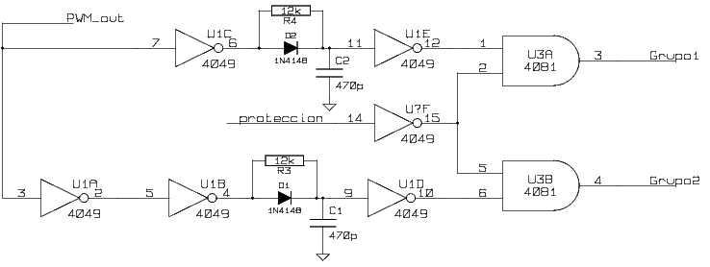

Figura 5
- Conclusión

El control de velocidad obtenido gracias a este sistema es preciso y confiable siempre y cuando la carga del motor no sea significativa. Esto se debe a que el sistema es de lazo abierto y no posee una realimentación que eleve el par motriz cuando la velocidad ha disminuido debido a la carga.
En general, el bajo costo, la facilidad de control y la simpleza constructiva del modulo de transmisión usado lo posicionan como una interesante alternativa a la hora de comandar a distancia dispositivos que no involucren un gran flujo de datos. Además solo pueden ser utilizados en ambientes de bajo ruido y a distancias inferiores a 50 metros.

IV. Bibliografía

- B. P. Lathi, Introducción a la teoría y sistemas de comunicación, editorial Limusa S.A., 1^{era} edición, México, 1993
- M. Sacco, Radiocontrol: Módulos comerciales en UHF, 2009
- R. C. Oros, Fuentes Conmutadas, Inversores, UPS y Regulación de Motores
- K. Ogata, Ingeniería de Control Moderna, Pearson Educación S.A., 4^{ta} edición, Madrid, 2003
- R. L. Boylestad, L Nashelsky. Electrónica: teoría de circuitos y dispositivos electrónicos, Pearson Educación S.A., 8^{va} edición, México, 2003
- M. H. Rashid, Power Electronics Handbook, Academy Press, 2001

